**Галкин Михаил Петрович**

Родился в 1917 году в городе Пласт. По путёвке челябинского ОБКОМа комсомола был направлен в лётную школу, которую закончив стал лётчиком-истребителем, совершил 82 вылета, был награждён орденом Красной Звезды.

Звание Героя Советского Союза присвоено 27 марта 1942 г.

Похоронен в деревне Гремячево, Ленинградской области.

Именем Галкина названа улица в г. Пласт.

[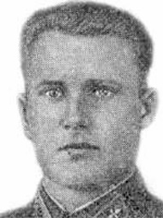](http://upload.wikimedia.org/wikipedia/commons/1/1f/%D0%93%D0%B0%D0%BB%D0%BA%D0%B8%D0%BD_%D0%9C%D0%B8%D1%85%D0%B0%D0%B8%D0%BB_%D0%9F%D0%B5%D1%82%D1%80%D0%BE%D0%B2%D0%B8%D1%87.jpg)

**Шишкин**

**Александр Павлович**

Родился в 1917 г. в селе верхняя Санарка. По путёвке комсомола был направлен в Качинскую лётную школу. Там был оставлен лётчиком-инструктором. Член КПСС с 1942 года.

Звание Героя Советского Союза присвоено 28 сентября 1943 г.

Награждён Орденом Ленина, двумя Красного Знамени, Отечественной войны второй степени.

Погиб при испытании реактивного самолёта в 1949 году.

В честь его имени названа улица в городе Пласт.

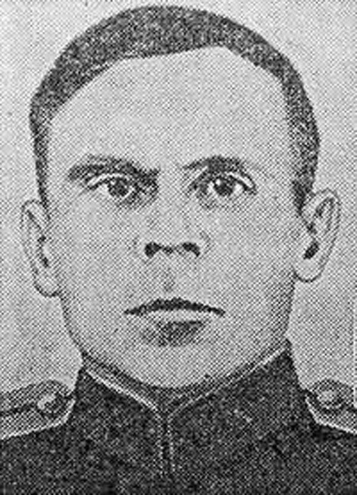

**Киселёв Рафаил Алексеевич**

**(1912-1943)**

Родился в селе Ивановка, Кировского района, Вологодской области. До войны жил в городе Пласт. В июне 1941 года призван в армию. Звание Героя Советского Союза присвоено 17 октября 1943 года.

Подавил лично пять пулемётных точек.

Умер в госпитале от ран в 1943 году.

Именем Героя названа улица в городе Миасс.

[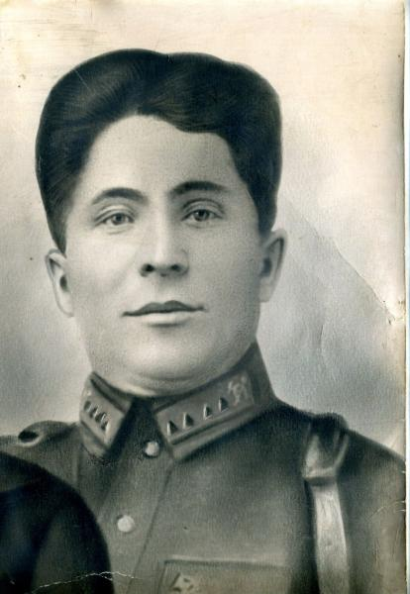](http://images.yandex.ru/yandsearch?text=%D0%BA%D0%B8%D1%81%D0%B5%D0%BB%D0%B5%D0%B2%20%D1%80%D0%B0%D1%84%D0%B0%D0%B8%D0%BB%20%D0%B0%D0%BB%D0%B5%D0%BA%D1%81%D0%B5%D0%B5%D0%B2%D0%B8%D1%87&pos=0&rpt=simage&uinfo=sw-1263-sh-854-fw-1038-fh-598-pd-1&img_url=http%3A%2F%2Fmoypolk.ru%2Fsites%2Fdefault%2Ffiles%2Fstyles%2Fbig%2Fpublic%2Fphotos%2Fbez_imeni-2.jpg)

**Ташкин**

**Михаил Александрович**

(1918-1945)

Родился в посёлке Сыртинском, Кизильского района, Челябинской области.

В Советскую армию призван в 1940 году. С немецко-фашистскими захватчиками сражался с первых и до последних дней ВОВ.

Звание Героя Советского Героя присвоено 15 мая 1946 года посмертно. Погиб 30 апреля 1945 года в Чехословакии.

В честь его имени названа улица в городе Пласт.

[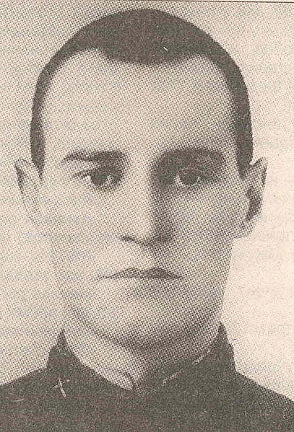](http://upload.wikimedia.org/wikipedia/ru/e/e4/Tashkin_1945.jpg)

**Касков**

**Леонид Александрович**

(1911-1998)

Родился в 1911 году в деревне Пашия, Пермской области. На войне с 1941 года. Член КПСС с 1944 года.

Звание Героя Советского Союза присвоено 27 февраля 1945 г.

Награждён Орденами Ленина, Красного Знамени, медалью «За отвагу».

Касков жил в Кыштыме. Почётный гражданин города Кыштыма.

[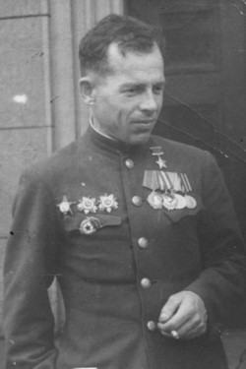](http://upload.wikimedia.org/wikipedia/ru/d/df/%D0%9A%D0%B0%D1%81%D0%BA%D0%BE%D0%B2%2C_%D0%9B%D0%B5%D0%BE%D0%BD%D0%B8%D0%B4_%D0%90%D0%BB%D0%B5%D0%BA%D1%81%D0%B0%D0%BD%D0%B4%D1%80%D0%BE%D0%B2%D0%B8%D1%87.jpg)

**Веденеев**

**Николай Денисович**

Родился в 1897 году в селе Верхняя Санарка.

Член КПСС с ноября 1917 года.

В 1928 году окончил военную Академию имени М.В. Фрунзе. Он прошёл путь от солдата до генерала-лейтенанта танковых войск.

Звание Героя Советского Союза присвоено 6 апреля 1945 г.

Награждён орденом Ленина, орденом Суворова 2 –й степени, Красного знамени и медалями.

После войны преподавал в военной Академии бронетанковых войск им. Маршала Р. Я. Малиновского.

Умер в 1964г. в Москве.

В честь его имени названа улица в городе Пласт.

[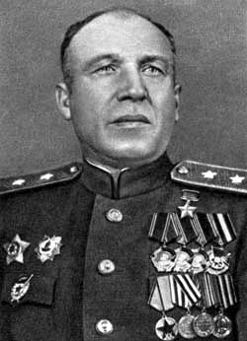](http://images.yandex.ru/yandsearch?source=wiz&text=%D0%B2%D0%B5%D0%B4%D0%B5%D0%BD%D0%B5%D0%B5%D0%B2%20%D0%BD%D0%B8%D0%BA%D0%BE%D0%BB%D0%B0%D0%B9%20%D0%B4%D0%B5%D0%BD%D0%B8%D1%81%D0%BE%D0%B2%D0%B8%D1%87&noreask=1&pos=7&rpt=simage&lr=56&uinfo=sw-1263-sh-854-fw-1038-fh-598-pd-1&img_url=http%3A%2F%2Fzov1941.ucoz.ru%2F_fr%2F0%2F5614943.jpg)

**Коршунов**

**Пётр Иванович**

Родился в селе Верхняя Санарка. В 1942 году пошёл на фронт. За героизм, волю, смекалку в 1943 году награждён орденом Славы 3-й степени, в 1942 году – 2-й степени, в 1945 году – 1-й степени.

Штурмовал Берлин. Его подпись есть на стенах Рейстага. Самый меткий артиллерист.

[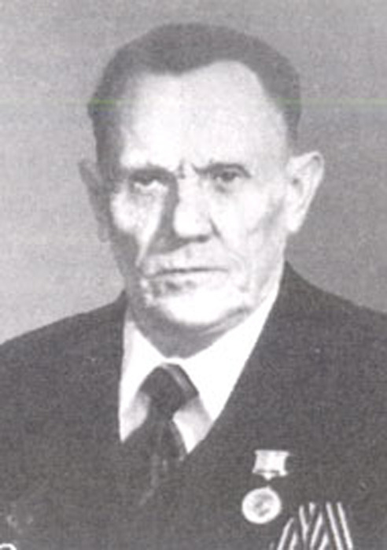](http://images.yandex.ru/yandsearch?text=%D0%BA%D0%BE%D1%80%D1%88%D1%83%D0%BD%D0%BE%D0%B2%20%D0%BF%D1%91%D1%82%D1%80%20%D0%B8%D0%B2%D0%B0%D0%BD%D0%BE%D0%B2%D0%B8%D1%87&pos=2&uinfo=sw-1263-sh-854-fw-1038-fh-598-pd-1&rpt=simage&img_url=http%3A%2F%2Fimg1.liveinternet.ru%2Fimages%2Fattach%2Fc%2F1%2F60%2F668%2F60668594_Korshunov_Ptr_Ivn_pkos.jpg)